Отчет по мероприятиям в июле
6 и 10 июля оформлены выставки-инсталляции «Русский лес – край чудес» и «Открывая мир природы». Эти выставки привлекают к себе внимание тем, что в их оформлении присутствуют не только книги и периодические издания, но и поделки из бумаги – животные, растения – изготовленные из бумаги. Такой подход позволяет читателя приблизить к природе, ее обитателям. Не смотря на то, что нашими читателями являются как правило взрослое поколение, тем не менее дети и подростки тоже посещают нашу библиотеку. Поэтому данные выставки еще и знакомят маленьких читателей с жизнью нашего леса, побуждая относиться бережно к окружающему миру.
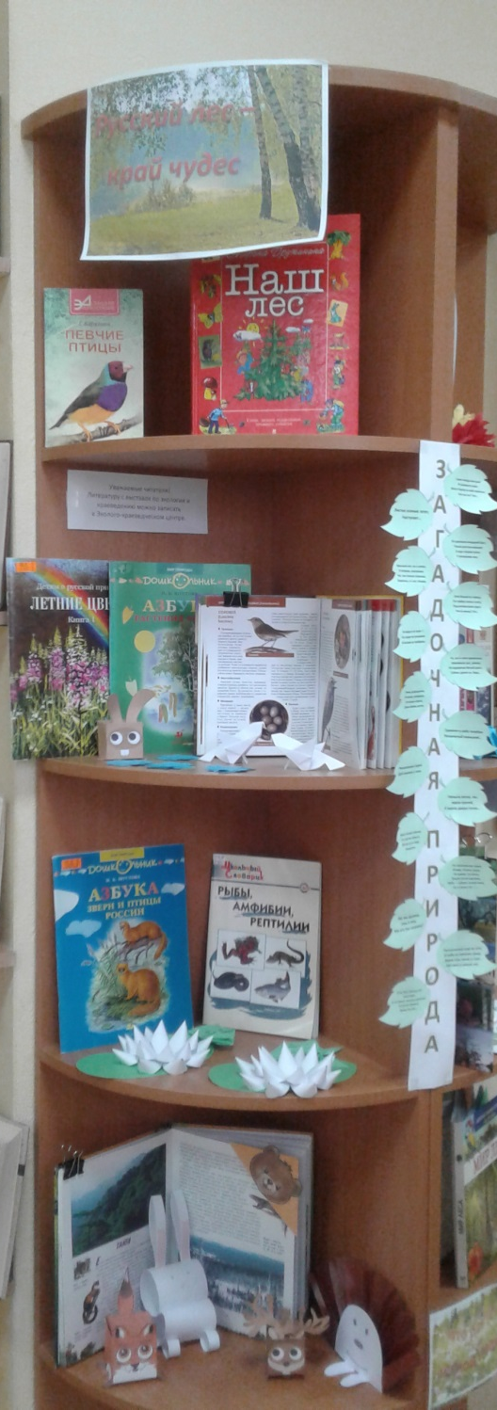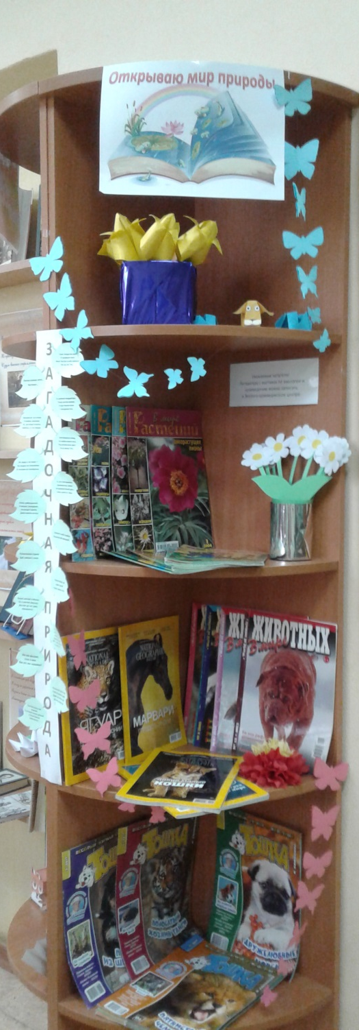

7 июля организован и проведен мастер-класс по изготовлению браслетов и вееров с изображением ромашки. Мероприятие проходило в рамках общегородского Дня семьи, любви и верности. Мероприятие проводили Грачева Н.Г., Пушкарева О.В. и Лашкевич Л.Н. Всем участникам раздавались закладки с полезной информацией о Дне семьи, любви и верности (как зародился этот праздник) и целебными свойствами символа праздника – ромашке.
9 июля для детей старшей группы МАДОУ «Детский сад №10» проведено игровое занятие «В гостях у старичка-Лесовичка». В начале ведущая познакомила ребят с такими типами лесов, как смешанные, лиственные и хвойные. В ходе диалога ребята называли разные растения, которые произрастают в нашем лесу. Затем ребята с интересом играли в такие игры: «Помоги Мишке собрать все шишки», «Раз – цветочек, два – цветочек..», «Обитатели нашего леса». В завершении мероприятия дети вспомнили и назвали правила поведения в лесу, а также разбирали некоторые ситуации, которые могут возникнуть в лесу, при встрече с дикими животными.


